Физика 9 класс на 16.04.2020.
Выполнить задание.
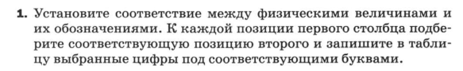
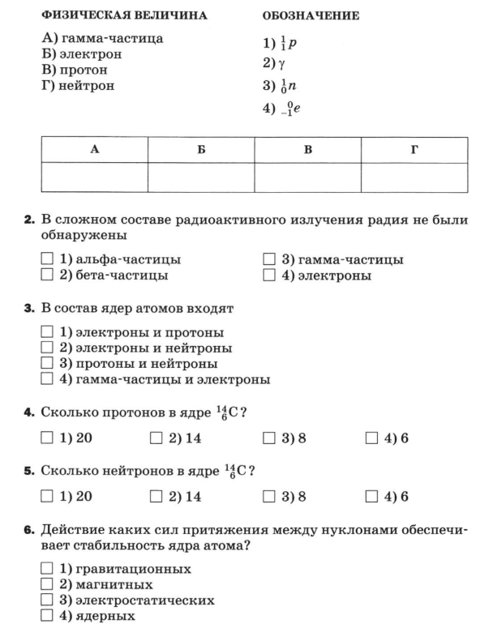
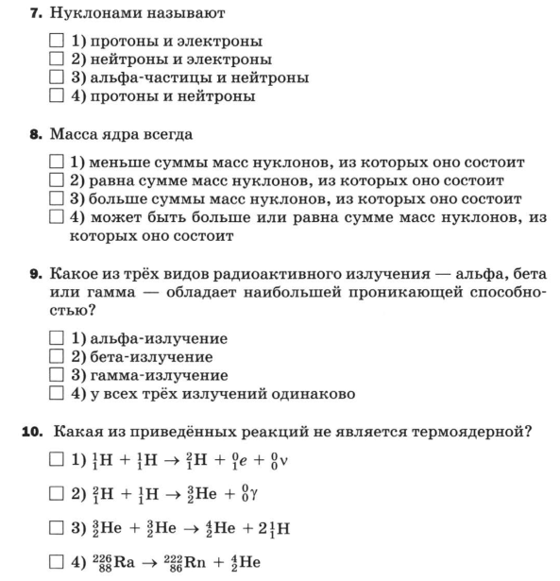
Прочитать Пар. 68. Записать в тетради число, тему «Состав, строение и происхождение Солнечной системы».
Посмотреть ролик https://resh.edu.ru/subject/lesson/1545/main/
Выполнить задание.
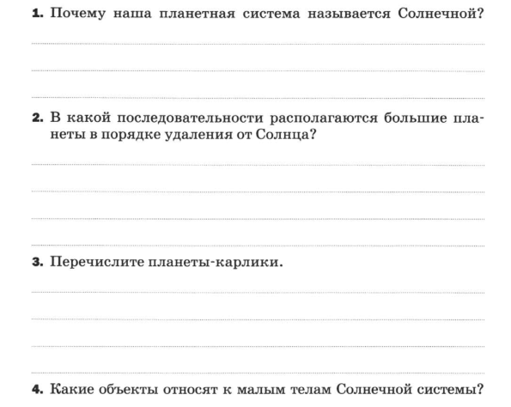
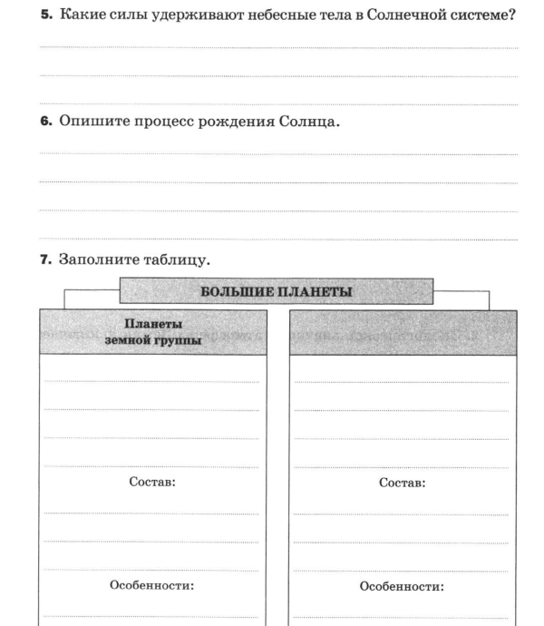

Задания в тетради сфотографировать и прислать в whatsapp на номер 8 987 006 58 12 до 18.00 21.04.2020. Советую выполнять до указанного срока, потом можете не найти задание в потоке информации на whatsapp.

